**Analisis Dokumen**

1. **Rekam medis**
2. Rekam Medis Klinik Sekarwangi (https://elib.unikom.ac.id/files/disk1/734/jbptunikompp-gdl-rudyhardiy-36680-13-artikel.pdf)

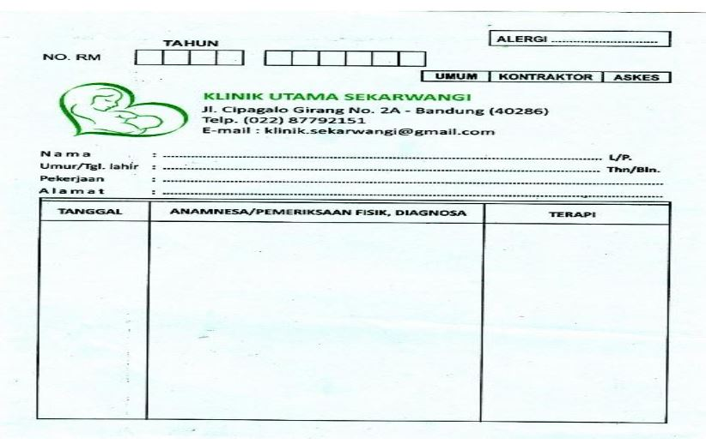

1. Rekam Medis Klinik Sakyakirti (https://docplayer.info/49538893-Analisis-dan-perancangan-sistem-informasi-rekam-medis-pada-poliklinik-sakyakirti-jambi.html)

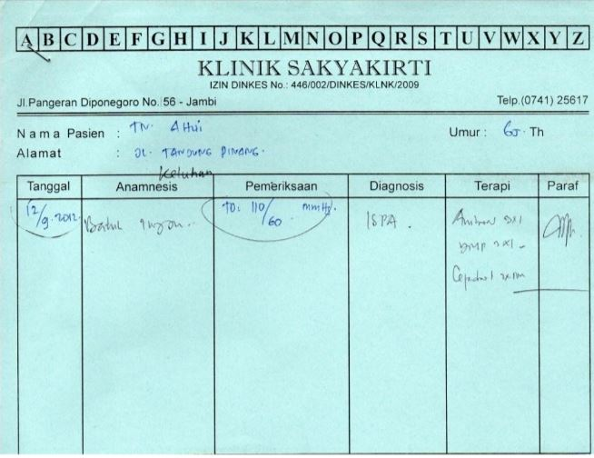

Berdasarkan analisis kami, data rekam medis pada klinik dokter pada umumnya adalah :

1. Nomor Rekam Medis
2. Nama Pasien
3. Umur Pasien
4. Alamat Pasien
5. Tanggal Rekam
6. Anamnesis
7. Pemeriksaan
8. Diagnosis
9. Terapi
10. **Data Pasien**
11. E-Health Surabaya (<https://ehealth.surabaya.go.id/pendaftaran/>)

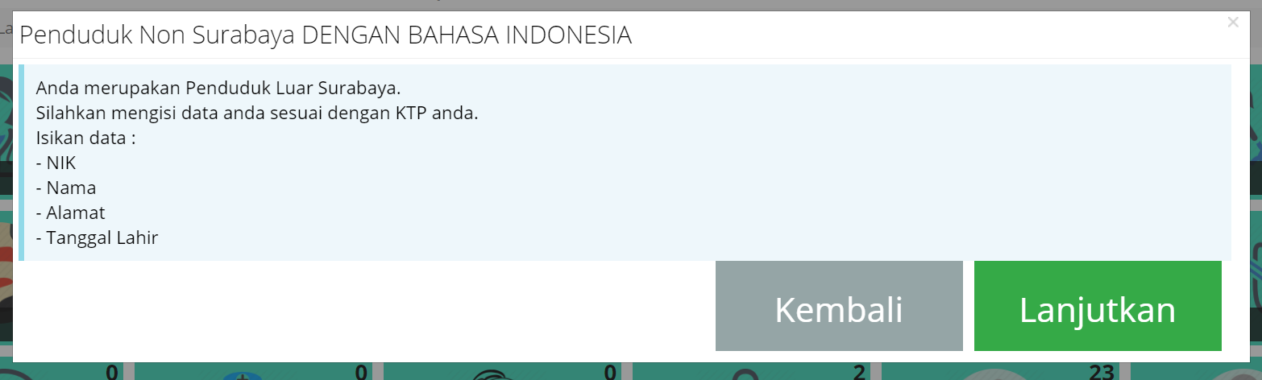

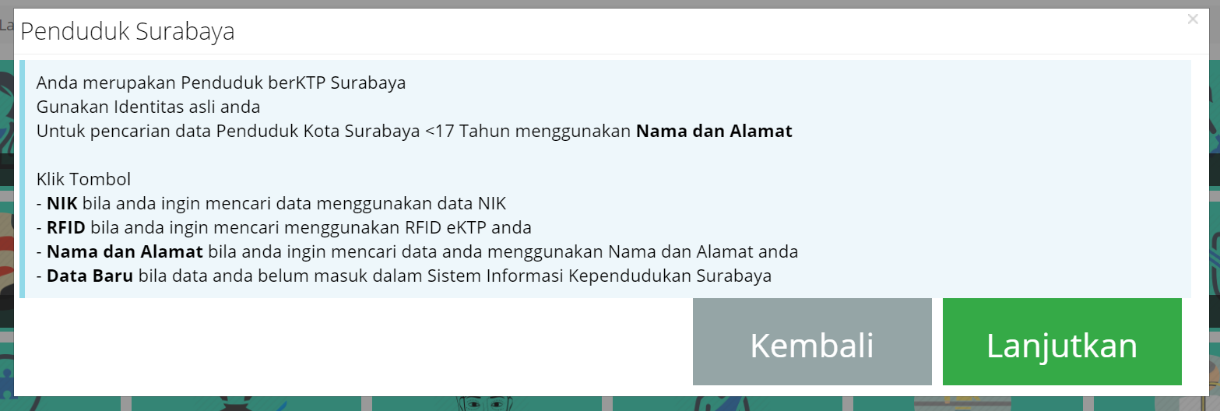

1. Aplikasi Pendaftaran Rawat Jalan Rumah Sakit - Kementrian Kesehatan Republik Indonesia (<http://sirs.yankes.kemkes.go.id/antrian/modul.php?module=home>)

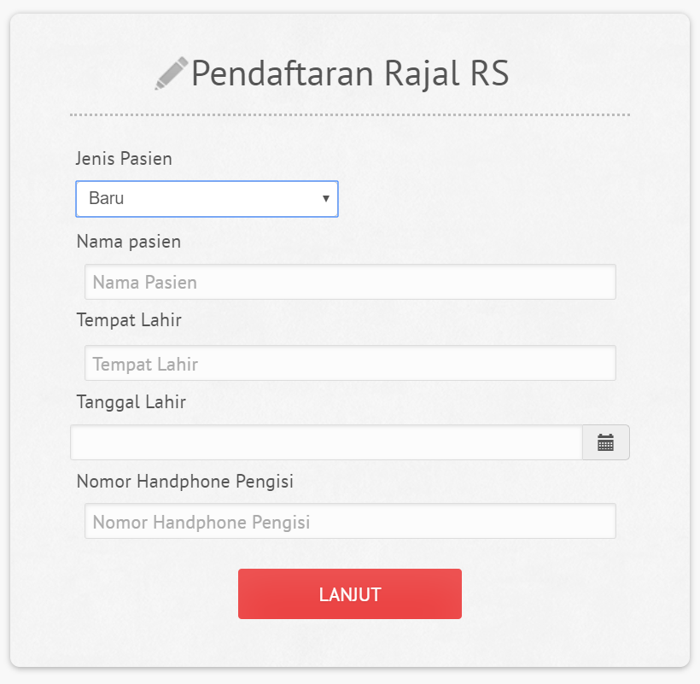

1. Rumah Sakit Dokter Hasan Sadikin Bandung (<http://web.rshs.or.id/reservasi-online-daftar-rawat-jalan-semakin-mudah/>)

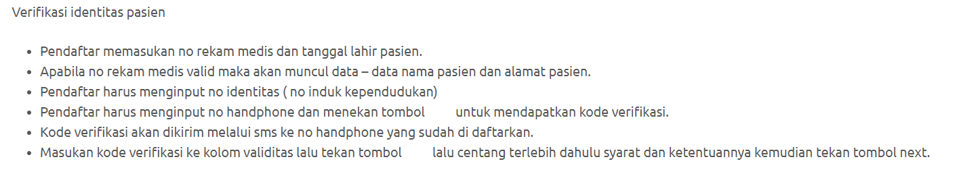

Dari hasil analisa kami, data pasien untuk klinik dokter nunuk adalah sebagai berikut.

1. NIK
2. Nama
3. Tanggal Lahir
4. Alamat
5. No. Telp
6. **Nota Pembayaran**
7. Yayasan Dharma Jantung Sehat (<https://www.scribd.com/doc/186764312/Contoh-Bukti-Pembayaran-Rumah-Sakit>)

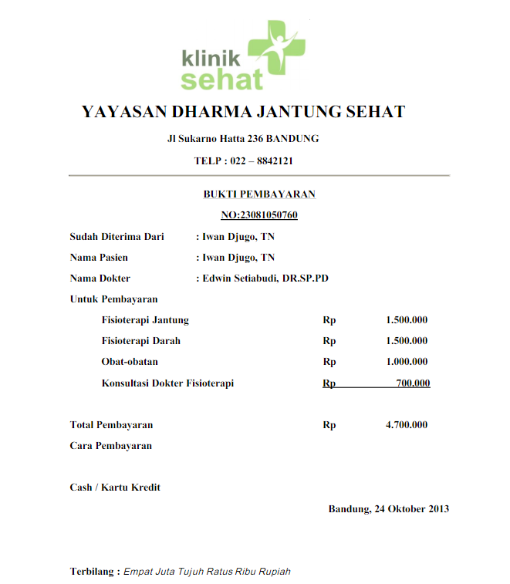

1. Trust Medis (<https://trustmedis.com/kb/melakukan-pendaftaran-dan-pembayaran-penunjang-medis/>)

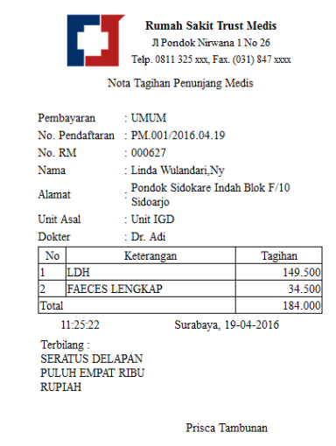

1. Rumah Sakit Siloam

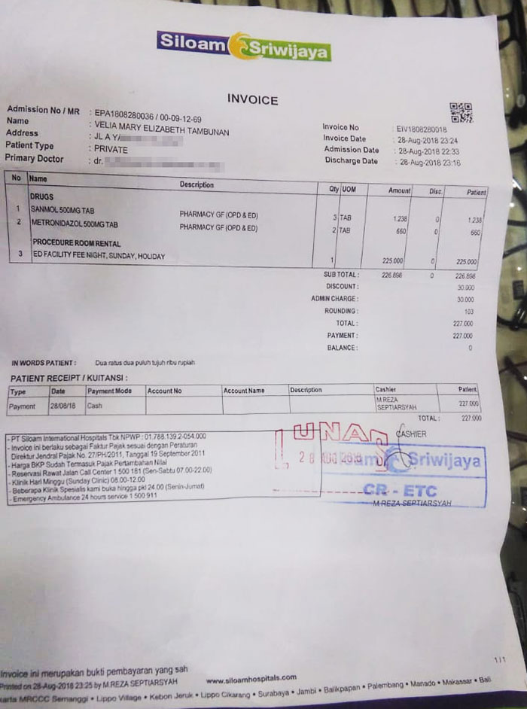

Dari hasil analisa kami, isi dari nota pembayaran berobat dan pembeliannya adalah sebagai berikut.

1. Tanggal Transaksi
2. Nomor Transaksi
3. Biaya transaksi
4. Nama Dokter Pemeriksa
5. Keterangan Obat (nama dan tarif)
6. Total Biaya (Biaya transaksi + tarif obat)